CENTRO UNIVERSITÁRIO UNIFECAF

GRADUAÇÃO EAD

Marcello Henrique Tura Fonseca

Sistema de Gestão Comercial

Controle completo de estoque, vendas e fornecedores em um único ambiente integrado.

Jundiaí

2025

Marcello Henrique Tura Fonseca

Trabalho apresentado como requisito parcial de avaliação da disciplina **SQL e banco de dados** do Curso de Graduação em **Análise e desenvolvimento de sistemas** do Centro Universitário UniFECAF.

Tutor: ***Fernando Leonid***

Jundiaí

2025

**SUMÁRIO**

Sumário

1. CENÁRIO 1

2. lEVANTAMENTO DE REQUISTOS 2

3. MODELO CONCEITUAL 3

4. MODELO LÓGICO 4

5. MODELO FÍSICO 5

# CENÁRIO

Os proprietários de um **supermercado** precisam de um sistema que viabilize o armazenamento de informações sobre seus produtos, colaboradores e clientes para que quando ocorram as vendas todas as informações possam ser guardadas em uma base de dados segura, para que estes dados sirvam de insumos para realização de futuras vendas que possam fidelizar os clientes que costumam realizar compras neste supermercado. Por exemplo: Armazenando as informações das vendas realizadas para seus clientes, a empresa terá informações sobre as preferências de compras dos clientes, portanto será mais fácil enviar sugestões de compras direcionadas aos produtos que aquele cliente costuma comprar

# lEVANTAMENTO DE REQUISTOS

O levantamento de requisitos é uma etapa essencial para compreender as necessidades do cliente e garantir o sucesso do projeto. Para isso, foram elaboradas 10 perguntas estratégicas que serão utilizadas durante a entrevista com o cliente e simulado as respostas, com o objetivo de coletar informações detalhadas e alinhar expectativas.

-Quais informações dos clientes você precisa armazenar para melhorar a fidelização?

-Precisamos registrar o nome, CPF, RG, e-mail, telefone e endereço dos clientes, esses dados nos permitem segmentar clientes e oferecer promoções personalizadas com base nos hábitos de compra.

-Como você quer que o sistema acompanhe o histórico de compras dos clientes?

-Gostaria que ele armazenasse a data da compra, valor total, numero do pedido e produtos comprados. Isso nos ajudaria a entender o que cada cliente costuma comprar e sugerir produtos relevantes.

-Quais informações sobre os funcionários são necessárias para a gestão interna?

-Precisamos registrar nome, cargo, setor, turno, data de admissão, salário e e-mail. Também seria interessante associar cada funcionário as vendas que ele realiza, para podermos analisar o desempenho.

-Você precisa que o sistema armazene dados sobre fornecedor? Se sim, quais seriam relevantes?

-Sim, queremos manter um controle dos nossos fornecedores. Precisamos armazenar o CNPJ, nome, e-mail e os produtos que cada fornecedor nos entrega, para facilitar negociações e reposições de estoque.

-Como deve ser feito o controle de estoque e dos preços dos produtos?

-O sistema deve armazenar o nome do produto, código de barras, categoria, quantidade disponível, preço de custo e preço de venda. Também seria útil ter um histórico de preços, para acompanhar ajustes e promoções.

-Quais métodos de pagamento o sistema deve aceitar e como quer que eles sejam registrados?

-Aceitamos cartão de credito, debito, pix e dinheiro. Cada venda pode ter mais de um método de pagamento. O sistema deve permitir registrar quanto foi pago em cada forma e vincular isso à compra.

-Como deseja que os endereços dos clientes, funcionários e fornecedores sejam registrados?

-Cada entidade deve ter seu próprio endereço, contendo logradouro, cep, bairro, estado e país, para facilitar entregas e cadastros.

-Como o sistema pode facilitar a comunicação entre o supermercado e os clientes?

-O sistema deve armazenar todos os números de telefone que o cliente possuir e e-mail dos clientes para que possamos contata-los, enviar confirmações de compra e oferecer suporte quando necessário.

-Como o sistema deve lidar com clientes que realizam múltiplas compras ao longo do tempo?

-O sistema deve vincular todas as compras ao cliente correspondente, permitindo o acompanhamento do histórico de compras e facilitando analises sobre os hábitos de consumo.

-Como o sistema deve registrar a relação entre os produtos e os fornecedores?

-Cada produto deve estar vinculado ao fornecedor que o fornece, permitindo que possamos rastrear a origem dos itens vendidos e gerenciar compras de reposição de estoque de maneira eficiente.

## MODELO CONCEITUAL

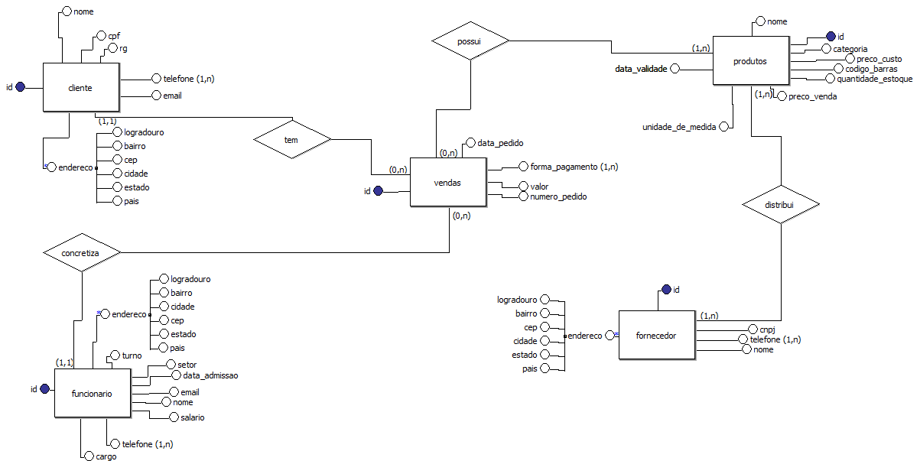

## MODELO LÓGICO

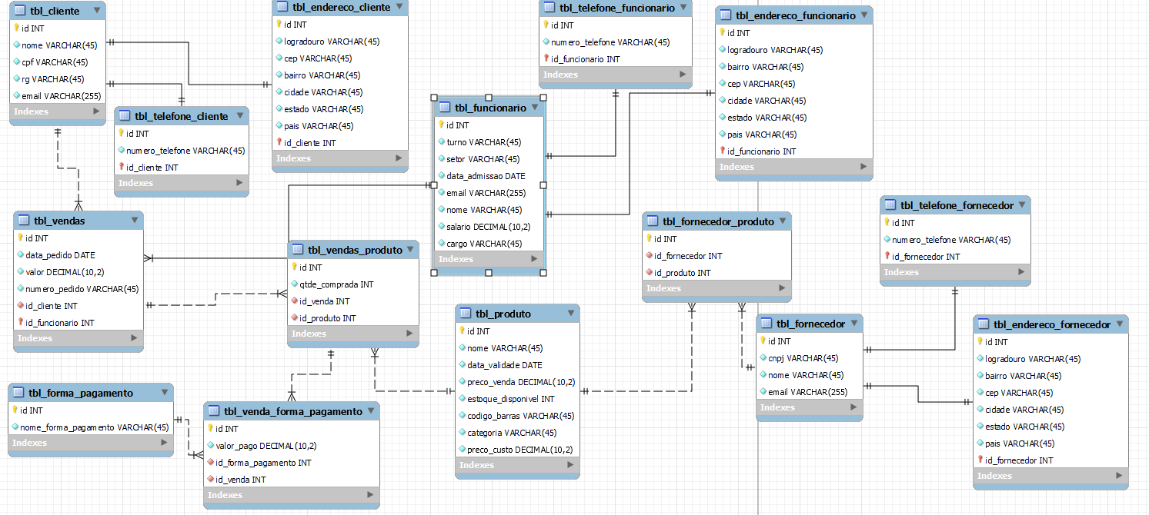

## MODELO FÍSICO

create database db_sistema_mercado;

use db_sistema_mercado;

create table tbl_cliente (

id int not null primary key auto_increment,

nome varchar(45) not null,

cpf varchar(45) not null,

rg varchar(45) not null,

email varchar(255) not null,

unique index unq_nome (nome),

unique index unq_cpf (cpf),

unique index unq_rg (rg),

unique index unq_email (email)

);

create table tbl_funcionario (

id int not null primary key auto_increment,

nome varchar(45) not null,

turno varchar(45) not null,

setor varchar(45) not null,

data_admissao date not null,

email varchar(255) not null,

salario decimal(10,2) not null,

cargo varchar(45) not null,

unique index unq_id (id),

unique index unq_nome (nome),

unique index unq_email (email)

);

create table tbl_fornecedor (

id int not null primary key auto_increment,

cnpj varchar(45) not null,

nome varchar(45) not null,

email varchar(255) not null,

unique index unq_cnpj (cnpj),

unique index unq_nome (nome),

unique index unq_email (email)

);

create table tbl_produto (

id int not null primary key auto_increment,

nome varchar(45) not null,

data_validade date not null,

preco_venda decimal(10,2) not null,

estoque_disponivel int not null,

codigo_barras varchar(45) not null,

categoria varchar(45) not null,

preco_custo decimal(10,2) not null

);

create table tbl_forma_pagamento (

id int not null primary key auto_increment,

nome_forma_pagamento varchar(45) not null

);

create table tbl_telefone_cliente (

id int not null primary key auto_increment,

numero_telefone varchar(45) not null,

id_cliente int not null,

constraint FK_cliente_telefone_cliente foreign key (id_cliente)

references tbl_cliente(id),

unique index unq_numero_telefone (numero_telefone)

);

create table tbl_endereco_cliente (

id int not null primary key auto_increment,

logradouro varchar(45) not null,

cep varchar(45) not null,

bairro varchar(45) not null,

cidade varchar(45) not null,

estado varchar(45) not null,

pais varchar(45) not null,

id_cliente int not null,

constraint FK_cliente_endereco_cliente foreign key (id_cliente)

references tbl_cliente(id)

);

create table tbl_vendas (

id int not null primary key auto_increment,

data_pedido date not null,

valor decimal(10,2) not null,

numero_pedido varchar(45) not null,

id_cliente int not null,

id_funcionario int not null,

constraint FK_cliente_vendas_cliente foreign key (id_cliente)

references tbl_cliente(id),

constraint FK_funcionario_vendas_funcionario foreign key (id_funcionario)

references tbl_funcionario(id),

unique index unq_numero_pedido (numero_pedido)

);

create table tbl_venda_forma_pagamento (

id int not null primary key auto_increment,

valor_pago decimal(10,2) not null,

id_forma_pagamento int not null,

id_vendas int not null,

constraint FK_venda_forma_pagamento_forma_pagamento foreign key (id_forma_pagamento)

references tbl_forma_pagamento(id),

constraint FK_vendas_forma_pagamento_venda foreign key (id_vendas)

references tbl_vendas(id)

);

create table tbl_vendas_produto (

id int not null primary key auto_increment,

qtde_comprada int not null,

id_vendas int not null,

id_produto int not null,

constraint FK_vendas_produto_vendas foreign key (id_vendas)

references tbl_vendas(id),

constraint FK_vendas_produto_produto foreign key (id_produto)

references tbl_produto(id)

);

create table tbl_fornecedor_produto (

id int not null primary key auto_increment,

id_fornecedor int not null,

id_produto int not null,

constraint FK_fornecedor_produto_fornecedor foreign key (id_fornecedor)

references tbl_fornecedor(id),

constraint FK_fornecedor_produto_produto foreign key (id_produto)

references tbl_produto(id)

);

create table tbl_telefone_funcionario (

id int not null primary key auto_increment,

numero_telefone varchar(45) not null,

id_funcionario int not null,

constraint FK_telefone_funcionario_funcionario foreign key (id_funcionario)

references tbl_funcionario(id),

unique index unq_numero_telefone (numero_telefone)

);

create table tbl_endereco_funcionario (

id int not null primary key auto_increment,

logradouro varchar(45) not null,

cep varchar(45) not null,

bairro varchar(45) not null,

cidade varchar(45) not null,

estado varchar(45) not null,

pais varchar(45) not null,

id_funcionario int not null,

constraint FK_endereco_funcionario_funcionario foreign key (id_funcionario)

references tbl_funcionario(id)

);

create table tbl_telefone_fornecedor (

id int not null primary key auto_increment,

numero_telefone varchar(45) not null,

id_fornecedor int not null,

constraint FK_telefone_fornecedor_fornecedoor foreign key (id_fornecedor)

references tbl_fornecedor(id),

unique index unq_numero_telefone (numero_telefone)

);

create table tbl_endereco_fornecedor (

id int not null primary key auto_increment,

logradouro varchar(45) not null,

bairro varchar(45) not null,

cep varchar(45) not null,

cidade varchar(45) not null,

estado varchar(45) not null,

pais varchar(45) not null,

id_fornecedor int not null,

constraint FK_endereco_fornecedor_fornecedor foreign key (id_fornecedor)

references tbl_fornecedor(id)

);